蒙城成长论坛


【收藏】蒙特利尔法语欢迎班面面观
原创 蒙城成长论坛 MTL Education Forum

‖ 关注我们 锁定精彩

作者：Catherine Dong

欢迎班的由来
1977年魁北克省政府推出了法语语言宪章La charte de la langue française），简称“101法案”（Loi 101），该法案要求在法律、企业、教育等领域得使用法语进行了规定，比如:从幼儿园到中学的教学语言是法语，对于在魁北克就读英语学校也设置了一定的限制。
为了帮助初到魁北克，母语不是法语的孩子更快地适应魁北克的正常教育体系，魁省各法语公立教育服务中心在下辖的公立中小学设置了ILSS这一项目，即：Intégration linguistique, scolaire et sociale，语言、学业及社会融入，也就是我们常听到的法语欢迎班 (welcome class / class d’acceuil)。这一项目的目标是帮助学生在出欢迎班之时能够达到学校科目学习所需的语言水平。同时帮助孩子们融入魁北克社会。根据该法，中国移民的孩子，包括持CSQ 的家庭，绝大多数是不能进入英语公立学校的。如果孩子是留学生，或者家长是拿学习签证，或者工作签证，可以选择英语公立学校。


欢迎班的申请
如果学生掌握法语，可申请测试，如测试通过可进入普通班。如果学生不会法语，需要进入公立学校的法语欢迎班就读，那么如何申请欢迎班呢？
首先，根据您的住址，联系所属片区的教育服务中心（Centre de services scholars ，即以前的教委，至于为什么改名，这又是另一个故事啦。
大蒙特利尔地区华人子女比较集中的法语教委主要有以下几个：
玛格丽特教育服务中心( CSSMB) Centre de services scolaires Marguerite-Bourgeoys 覆盖以下地区： Baie-D'Urfé, Beaconsfield, Côte-Saint-Luc, Dollard-Des Ormeaux, Dorval, Hampstead, Kirkland, L'Île-Dorval, Mont-Royal, Sainte-Anne-de-Bellevue, Senneville, Montréal-Ouest, et Pointe-Claire, et sept arrondissements de Montréal (ville) : L'Île-Bizard–Sainte-Geneviève, LaSalle, Lachine, Outremont, Pierrefonds-Roxboro, Saint-Laurent, Verdun. 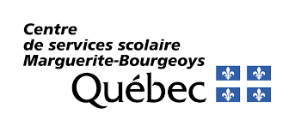

蒙特利尔教育服务中心 (CSSDM) Centre de services scolaire de Montréal 主要涵盖蒙特利尔市以下地区：La ville de Montréal moins les quartiers de Pointe-aux-Trembles et deRivière-des-Prairies, ainsi que la ville de Westmount 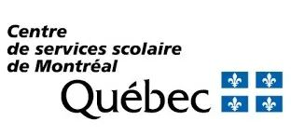

Pointe-de-l'Île 教育 服务中心 （C SSPI） Centre de services scolaire de la Pointe-de-l'Île 覆盖蒙特利尔岛内，东部、北部以下地区 ：Anjou, Montréal-Est, Montréal-Nord, Pointe-aux-Trembles, Rivière-des-Prairies, Saint-Léonard 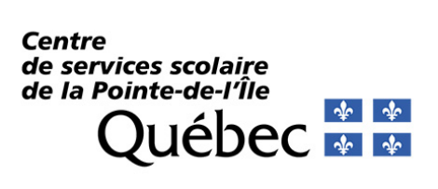

南岸教育服务中心 (CSSMV) Centre de services scolaire Marie-Victorin 主要涵盖Brossard, Longueuil, Saint-Lambert 地区。 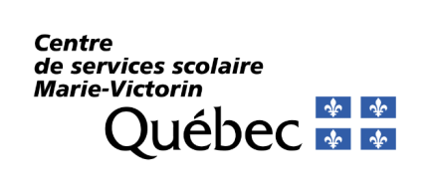

Laval教育服务中心（C SSL） Centre de services scolaire de Laval 涵盖蒙特利尔北部Laval地区 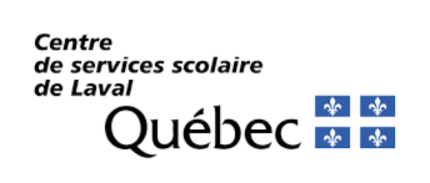
第二，进入教育服务中心的网站，查询预约方式，目前一般是在线预约。需要在网上根据要求填写家长姓名、邮箱地址、电话号码、孩子的信息等。
第三，预约成功后通常邮箱将会收到一封确认信，上面标注了预约时间及服务中心地址，以及注册需要材料，例如身份文件、学生出生证明公证件、住址证明等。
第四，家长或监护人，需要与学生一起到所属教育服务中心进行注册。通常工作人员会询问孩子的个人信息及父母联系方式、家庭住址等信息。如有一定法语水平，需进行法语水平测试。注册完毕，将会收到服务中心通知，告知孩子即将就读欢迎班的学校，以及开学时间等。由于并非每个公立学校都有欢迎班，服务中心会根据情况为孩子分配学校，有可能遇到距离您家比较近的欢迎班没有位置，而将孩子分配到比较远的欢迎班的情况。

欢迎班设置及课程
欢迎班学生最多17个人，多数班级在10到15人之间。相对于公立小学普通班的22-24人，甚至中学普通班32--35人来说，可以算得上是小班授课，学生将有更多机会与老师交流。
欢迎班一般是按照年龄及学习法语的时间及程度进行分班。但也有的学校会出现刚到的学生与已经学习一年的学生同班，不同年龄、程度的学生混班教学的情况。
欢迎班的课程全部为法语授课，小学阶段一般开设法语、数学、体育、美术、音乐、戏剧等课程、根据法语程度及年龄，在四年级以上的中、高级班中有的学校也开设部分历史、科学等课程，或者让高级班学生直接进入普通班参加部分课程的学习，如数学、历史、科学等，以上两种学习方式在中学阶段更为普遍。
欢迎班学习时间一般为一到两年。也有个别学生因学习进度不理想，被要求进入第三年欢迎班。欢迎班的时间过长，对学生，特别是中学阶段的学生来说是非常不利的。登陆蒙特利尔接近18岁的学生，或者应读中学三、四年级或年龄在16岁仍然在欢迎班的学生，经学校评估后，认为学生无法顺利从普通中学毕业，将会把学生转入成人中学。在成人中学，学生将不受年龄限制，根据语言水平进入对应的年级就读，也有学生因为语言不达标，而仍然进入成人中学的欢迎班就读。

欢迎班的评估标准

学前班及小学第一阶段也就是一、二年级的学生，出欢迎班的时间一般为一年，越到高年级出欢迎班也相对越难。中学阶段课程科目更多，课程内容更复杂，要求学生有较强的阅读理解和写作能力，且还有要参加省考，所以对法语语言的要求就更高，出欢迎班也就越难。

欢迎班一般设置班主任一名，小学阶段该教师负责法语和数学两门课程，中学阶段一般只负责法语课，他围绕以下四项技能对学生进行评估： 在各种情况下用法语进行口头交流；阅读各种法语文本；用法语写各种文本；适应环境文化。这四种技能紧密相连，又相互补充。因此是否能走出欢迎班和学生的年龄，语言能力，适应能力等都直接相关。
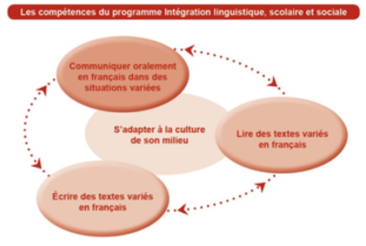

欢迎班成绩的评估小学阶段主要根据法语和数学这两门课程，中学中高级班会部分参考历史、科学成绩。

法语这门课程阅读、写作成绩的评估一般包括：每周听写、阶段测验或阅读、写作的专项考试，这些大小测验都将成为成绩单的一部分。口语的评价，小学阶段一般是根据课堂发言而确定。中学阶段有专门的主题演讲的测评。

数学一般使用所在年级普通班的课本，并根据课本知识拓展一些相关词汇。例如小学5年级应学习立体图形，老师一边会补充平面图形的法语词汇，帮助同学们理解和记忆。数学考评包括了两部分：数学概念及计算，解决实际问题(即应用题)。后者比前者对语言要求的程度更高，特别是高年级，应用题的文字内容会越来越多，有可能是一页纸的文章。

欢迎班成绩单解读
欢迎班的成绩单与普通班的成绩单相比最大的区别就是成绩一栏的显示方式。普通班的成绩单一般是由百分制例如87, 92等。而欢迎班的成绩则是由数字1.2.3.4.5和字母A.B.C.D构成，例如 B2, C4等，其中数字代表语言等级，字母代表在这个等级中的程度。
以下是一份CSSDM提供的欢迎班法语水平评估方法的中文翻译件，从以下文件上可以看到欢迎班语言等级从低到高一共五个级别。每个等级的评估包括三项：口语、阅读、写作。疫情前的成绩单分为三个阶段，往往在第一阶段的评估中仅就口语进行打分。
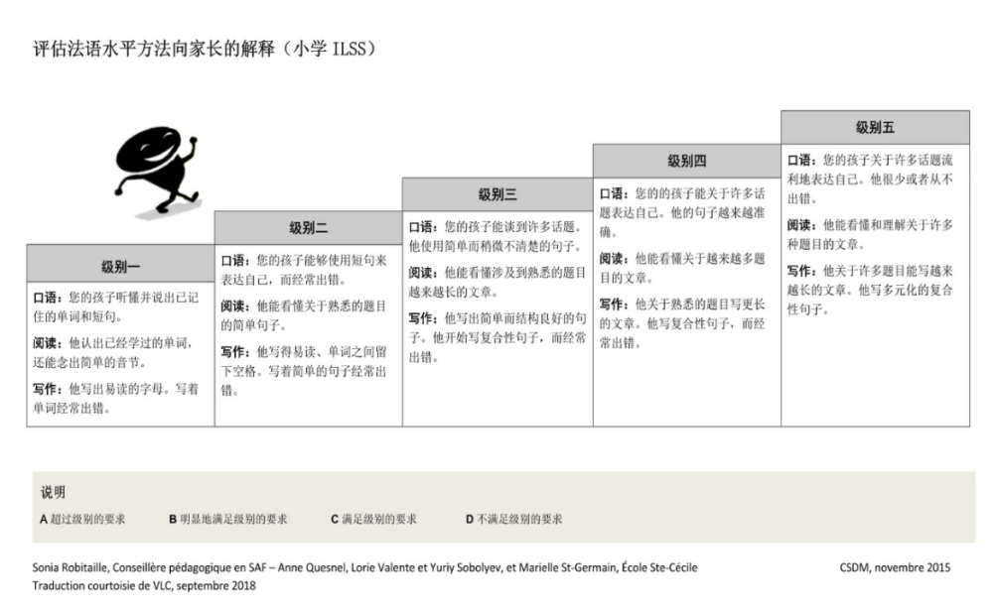

几点小建议

孩子刚进入新语言环境里，起步阶段异常重要，好的开端能带来良性循环，以下是我个人针对如何更好的在欢迎班学习并顺利进入普通班的几点小小建议。
第一，重视口头表达

就我个人观察，华人孩子大多数在法语学习开始的阶段不愿意表达，总担心说错怕被嘲笑，有的还因此而丧失学习法语的兴趣和信心。口语是书面语言的基础，欢迎班的评价体系中，将口语放在很重要的位置，甚至可以说是最重要的，因此尽早帮助孩子们开口表达是非常必要的。

第二，中文讲解基础法语

我自己的经验是开始学法语的前四个月至关重要，只要能闯过前面几道关卡，后面就会越来越容易。因此初学法语阶段建议考虑请能讲中文的老师教授法语的基础发音、基本语法、词汇等内容，用中文解释有利于知识的吸收和巩固，孩子也可以及时提出问题，得到反馈，不会造成一知半解的，帮助他们顺利完成过渡。
第三，紧跟课内学习内容

我自己的的体会是根据孩子的自身特点，不要盲目过多进行课外补习，重视课内学习内容，完成老师当天、当周的作业及相关要求。重视平时的大小考试，例如每周听写等。课堂争取多发言，积极和老师交流，获得班主任老师的认可，这是走出欢迎班的重中之重。

第四，关注情绪及时进行家校沟通

疫情前一个学年会有三个阶段，第一阶段结束后，一般是在11月下旬召开第一次一对一的家长会，抓紧这个机会和老师沟通，了解孩子学习情况，为下一个阶段的学习做好充分准备。同时建议家长们关注孩子的情绪，初到新的环境，心理适应也是很重要的一个方面，在学校中发生问题及时与老师沟通。鼓励孩子遇到问题学会求助和解释，我曾接触过个别学生，因为沟通问题与同学和老师产生误解，造成了警告、处分甚至劝退等比较严重后果。

第五，根据实际情况早做学业规划

综合考虑孩子的年龄，语言学习能力，未来大学的专业及发展，以及家庭情况等因素，针对孩子的实际情况，做出是否就读欢迎班的理性决策。
以上内容是我个人的一些经验与体会，供您参考。 祝初到蒙特利尔的孩子们都顺利度过难关，进入理想的学校！

（原创文章，作者保留署名、修改及使用权）
- END -

ABOUT US
蒙城教育成长论坛 是魁省在册的爱心公益组织，致力于打造蒙特利尔专业度和可信度最优的教育信息交流平台，拥有12个年级群，每个年级群的众多同龄家长在一起交流学习和育儿问题，沟通更顺畅！拥有5个主题群（民乐之声、吉他之韵、艺术之约、数学之美、娃去哪儿玩）。论坛常年举办各类教育公益讲座，为华人家长提供可靠丰富的教育信息和资源。欢迎您的加入，和精英家长一起共同成长。请加好友mtleduforum拉入相应的年级群。

YouTube频道：
https://www.youtube.com/channel/UC44sSt9t3VGkMii5vWAQi9w/playlists
公众号：
MTL Education Forum
官网：
https://www.mtleduforum.org

—— 教育公益植根于爱 ——
蒙城教育成长论坛
蒙城一手教育资讯


点分享

点收藏

点点赞

点在看
预览时标签不可点
阅读原文
阅读
微信扫一扫
关注该公众号
知道了
微信扫一扫
使用小程序

取消 允许

取消 允许

取消 允许
×
分析


微信扫一扫可打开此内容，
使用完整服务
： ， ， ， ， ， ， ， ， ， ， ， ， 。 视频 小程序 赞 ，轻点两下取消赞 在看 ，轻点两下取消在看 分享 留言 收藏 听过

